因为本作品基地选址于江西省南昌市扬子洲镇的三联村中，属于农村地区，不符合住区热环境的计算范围，因此此项目不进行住区热环境的计算。
附：基地卫星图
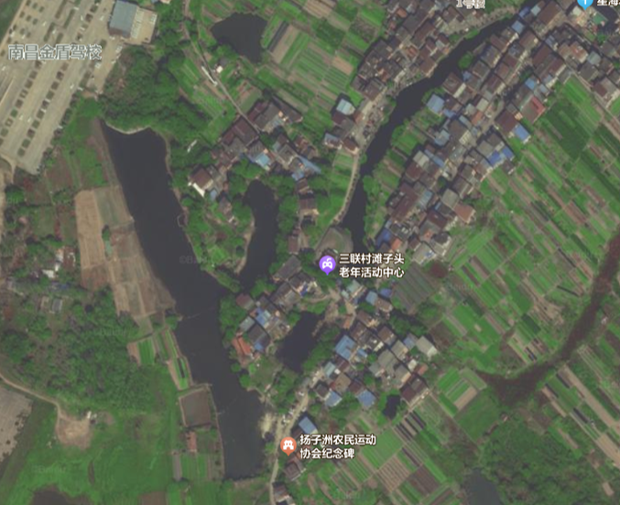
基地选址区位 不在城区中 为洲中农村
